Государственное бюджетное образовательное учреждение
г. Москвы Школа №814 корпус ДО № 666

Речевой материал для дошкольников
по теме «Экология»

Составитель:
Никишаева Татьяна Викторовна, учитель – логопед

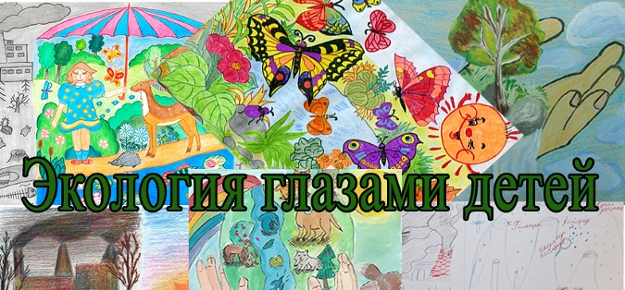
Москва,

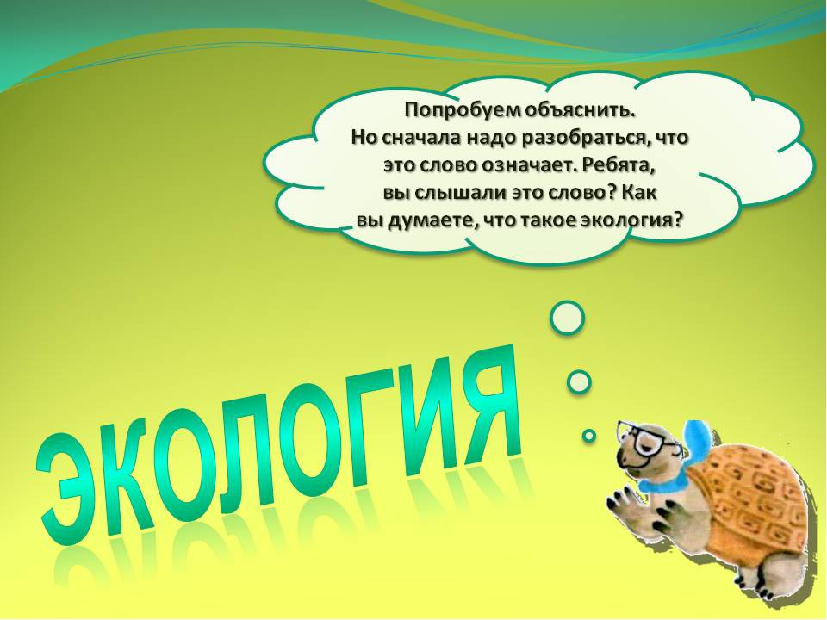

СОДЕРЖАНИЕ:

ЭКОЛОГИЧЕСКАЯ ИГРА-РИФМУШКА «ДА – НЕТ»...................................................................................................5

СЛОГОВАЯ ЭКОЛОГИЧЕСКАЯ РАЗМИНКА «БЕРЕГИ ПРИРОДУ»………......................................................................7

ПОСЛОВИЦЫ О ПРИРОДЕ….................................................................... 9

СТИХИ ПО ЭКОЛОГИИ……....................................................................10

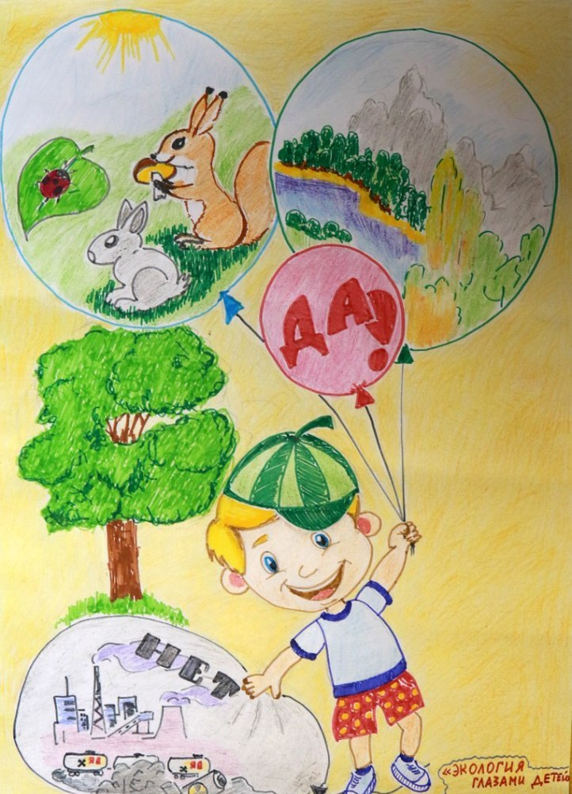

ЭКОЛОГИЧЕСКАЯ ИГРА – РИФМУШКА «ДА – НЕТ»

Слушать рифмованные вопросы и соответственно смыслу давать положительные или отрицательные ответы. Дайте правильный ответ и скажите «Да» или «Нет».

Мы природу бережем? | Да
Птичек можно обижать? | Нет
Птичьи гнезда разоряем? | Нет
Птичьи гнезда сохраняем? | Да
Мы деревья вырубаем? | Нет
А кору мы с них сдираем? | Нет
Мусор в речку мы бросаем? | Нет
А цветочки поливаем? | Да
И кусты мы поджигаем? | Нет
Надо потушить пожар? | Да
А листву мы собираем? | Да
Муравейник сохраняем? | Да
Мы грибы ногой сбиваем? | Нет
Мы грибочки собираем? | Да
А грибы растут в лесу? | Да
Можно мусорить в лесу? | Нет
Насекомых обижаем? | Нет
Мы за ними наблюдаем? | Да

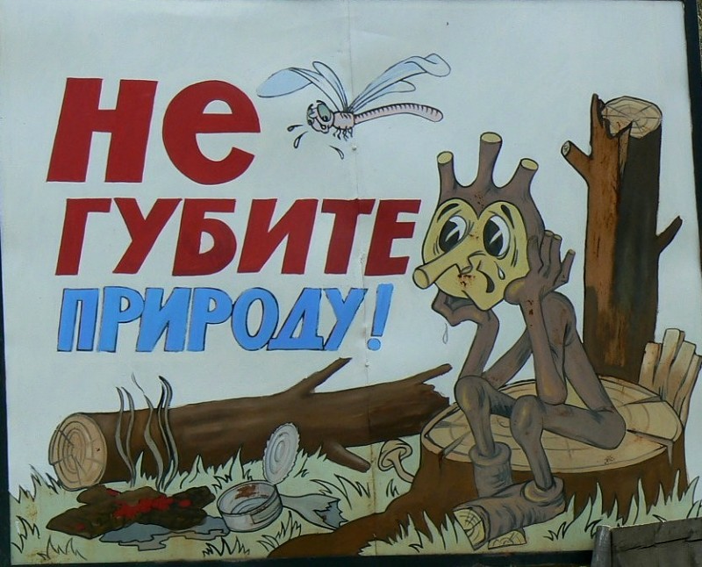

СЛОГОВАЯ ЭКОЛОГИЧЕСКАЯ РАЗМИНКА
«БЕРЕГИ ПРИРОДУ»
Ай-ай-ай – | Цветочки поливай
Ай-ай-ай – | Кору деревьев охраняй
Бы-бы-бы – | Пойдем в лес мы по грибы
Ву-ву-ву – | Соберем листву
Ги-ги-ги – | Природу береги
Ги-ги-ги – | Птичьи гнезда береги
Жу-Жу-Жу – | Деревья посажу
Ить-ить-ить – | С природой в мире будет жить
Иц-иц-иц – | Не обижайте птиц
Иц-иц-иц – | Покормите птиц
Ру-ру-ру – | Не сдирай кору
Ру-ру-ру – | Урожай я соберу
Ряй-ряй-ряй – | Гнезд не разоряй
Су-су-су – | Не мусори в лесу
Ты-ты-ты – | Ты не рви цветы
Ты-ты-ты – | Ты не жги кусты
Ца-ца-ца – | Сделай домик для скворца
Чи-чи-чи – | Муравейник не топчи
Ши-ши-ши – | Пожар скорей туши

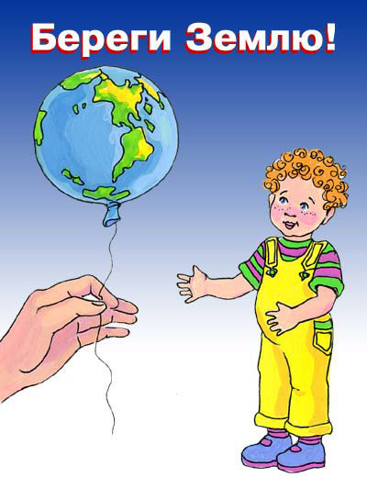

П О С Л О В И Ц Ы О П Р И Р О Д Е

Побережём природу на счастье народу.
Был бы лес, а соловьи прилетят.
Не высок лесок, а от ветра защищает.
Одно дерево – ещё не лес.
Одно дерево срубил – посади сорок.
Сломать дерево – секунда, вырастить – года.
Срубить дерево – пять минут, вырастить – сто лет.
Кто с дерева кору снимает, тот его убивает.
Не беречь кору, не видать и дерева.
И у березки слёзы текут, когда с неё корку дерут.
Не всё стриги, что растёт.
Будет дождичек, будут и грибы.
Под большим деревом и гриб дольше живет.
Не наклоняясь до земли, грибка не поднимешь.
Без воды земля – пустырь.
Пчела хоть и жалит, да мёд даёт.
Одна искра целый лес сжигает.
Растение – земли украшение.

С Т И Х И П О Э К О Л О Г И И



БУДЕМ БЕРЕЧЬ ПРИРОДУ!
Давайте, друзья, в любую погоду
Будем беречь родную природу!
И от любви заботливой нашей
Станет земля и богаче, и краше!

Помните, взрослые, помните, дети!
Помните, что красота на планете,
Будет зависеть только от нас.
Не забывайте об этом сейчас.
(Т. Петухова)

МУСОРНАЯ ФАНТАЗИЯ
Не бросайте никогда корки, шкурки, палки –
Быстро наши города превратятся в свалки.
Если мусорить сейчас, то довольно скоро
Могут вырасти у нас мусорные горы.
(А. Усачев)

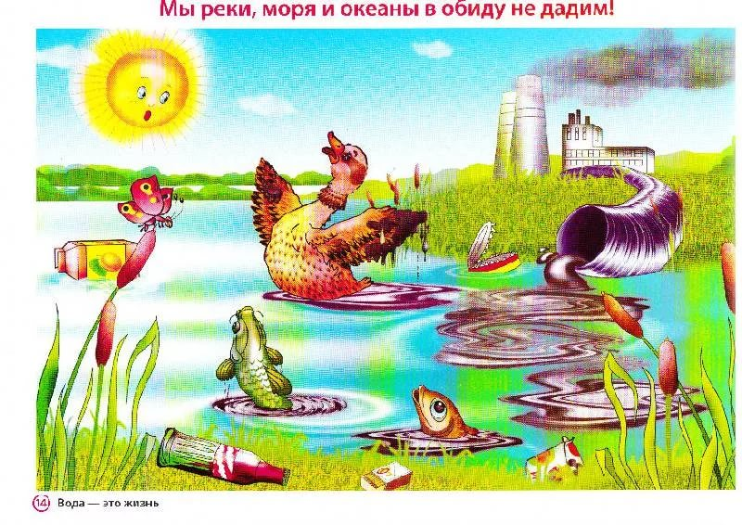

НЕ НАДО МУСОРИТЬ В ЛЕСУ!
Не надо мусорить в лесу,
Природы портя всю красу.
В лесу играйте и гуляйте,
Но мусор там не оставляйте –
Когда лес чист, красив, опрятен,
То отдых в нем вдвойне приятен.
(М. Крюков)

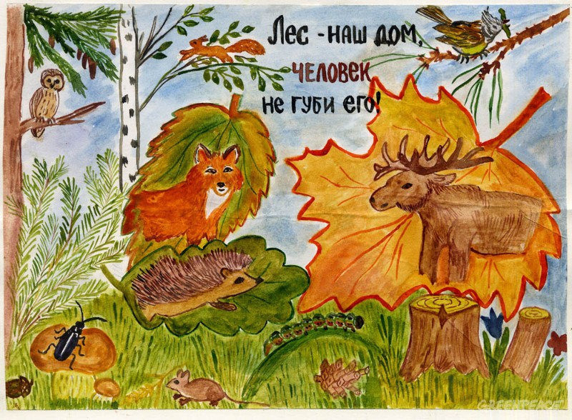

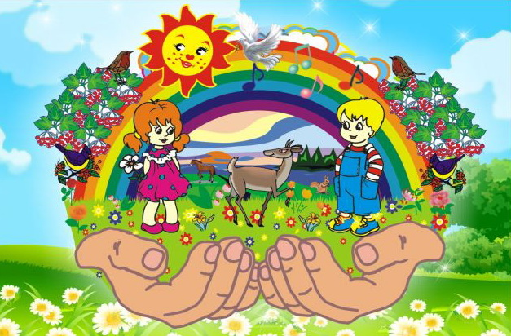

ДЕРЕВО, ТРАВА, ЦВЕТОК И ПТИЦА!
Дерево, трава, цветок и птица
Не всегда умеют защититься.
Если будут уничтожены они,
На планете мы останемся одни!

Нор звериных, птичьего гнезда
Разорять не будем никогда!
Пусть птенцам и маленьким зверятам
Хорошо живется с нами рядом.
(В. Берестов)

ОХРАНА ПРИРОДЫ!
Нам жить в одной семье,
Нам жить в одном кругу,
Идти в одном строю,
Лететь в одном полёте!

Давайте сохраним
Ромашку на лугу,
Кувшинку на пруду
И клюкву на болоте.

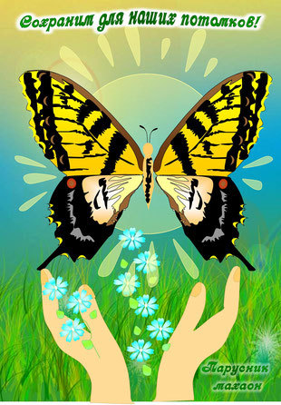

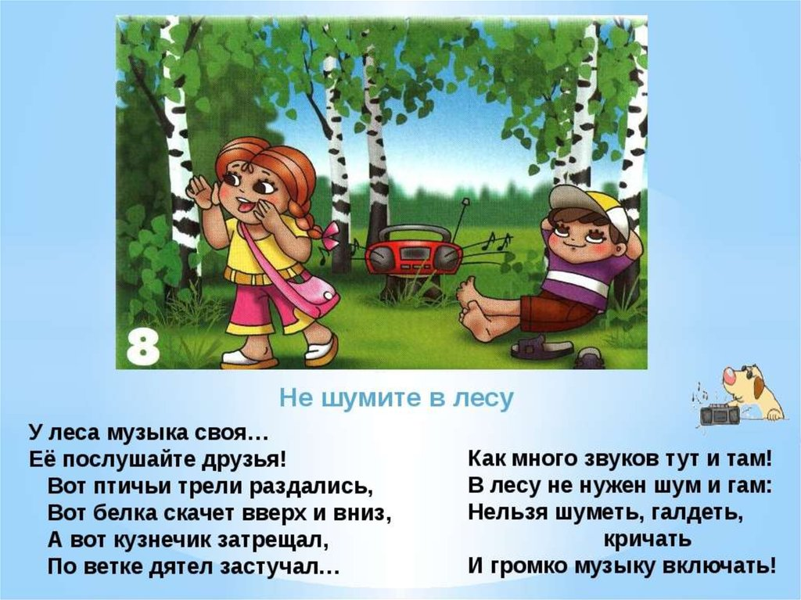

ЗЕЛЕНЫЙ ДОМ!
Вот он лес – зелёный дом,
Сто секретов скрыто в нём.
Здесь животные живут,
Птицы радостно поют.
Животные – очень разные:
Есть хищные и опасные,
Есть смелые и трусливые,
Невзрачные и красивые.
Они, как и люди, разные,
По-своему все прекрасные.

Лес для них – зелёный дом,
Пусть уютно будет в нём!

МОЯ ПРИРОДА!
Посмотри, мой милый друг,
Что находится вокруг?
Небо светло-голубое,
Солнце светит золотое,
Ветер листьями играет,
Тучка в небе проплывает.

Поле, речка и трава,
Горы, воздух и листва,
Птицы, звери и леса,
Гром, туманы и роса,
Человек и время года –
Это все моя природа.

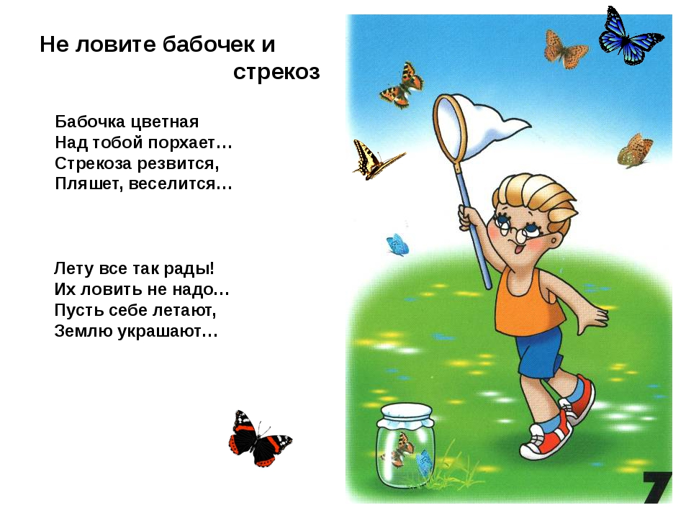
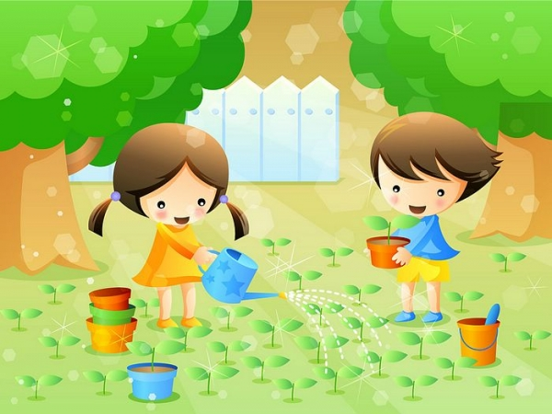

ДЕРЕВЦЕ!
Была горячая пора:
Все лето жарила жара,
А я про клён не забывал –
Пять раз в неделю поливал.

И выжил в это лето клён!
Меня повыше нынче он,
И зеленеет по весне.
Иду – он веткой машет мне.
(А. Дмитриенко)

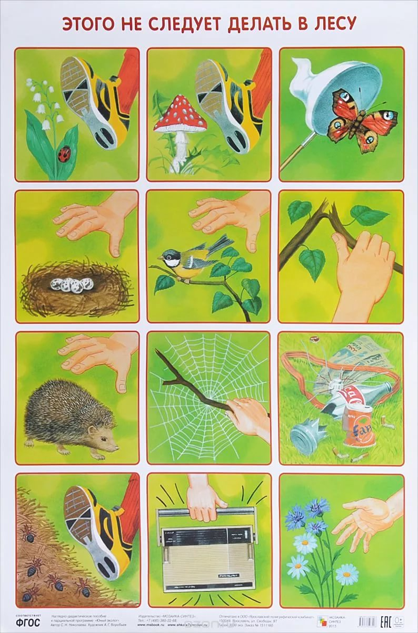

ЛЕСНЫЕ ПРАВИЛА
Если в лес пришел гулять,
Свежим воздухом дышать,
Бегай, прыгай и играй,
Только, чур, не забывай:
Что в лесу нельзя шуметь,
Даже очень громко петь.
Испугаются зверушки,
Убегут с лесной опушки.

Ветки дуба не ломай.
Никогда не забывай:
Мусор с травки убирать,
Зря цветы не надо рвать!
Из рогатки не стрелять,
Ты пришел не убивать!

Бабочки пускай летают,
Ну, кому они мешают?
Здесь не нужно всех ловить,
Топать, хлопать, палкой бить.

Ты в лесу – всего лишь гость.
Здесь хозяин – дуб и лось.
Их покой побереги,
Ведь они нам не враги!
(Н. Рыжова)

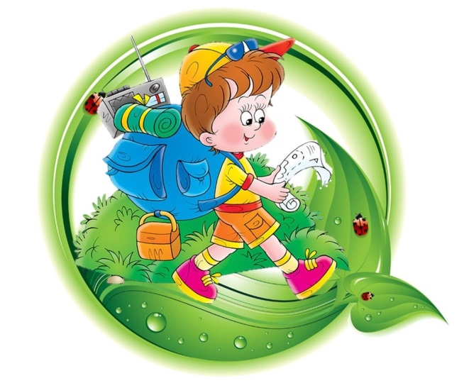

ЖИВОЙ БУКВАРЬ
Нас в любое время года
Учит мудрая природа:
Птицы учат пению,
Паучок – терпению,
Пчелы в поле и саду
Обучают нас труду.
И к тому же в их труде
Все по справедливости.

Отражение в воде
Учит нас правдивости.
Учит снег нас чистоте,
Солнце учит доброте:
Каждый день, зимой и летом,
Дарит нас теплом и светом.
И взамен ни у кого
Не попросит ничего.

У природы круглый год
Обучаться нужно.
Нас деревья всех пород,
Весь большой лесной народ
Учат крепкой дружбе!
(В. Орлов)

